“省培（2016）”教育管理干部培训项目校长班
工作简报
第4期
阜阳师范学院教育学院 编 2016年10月10日

阜阳师范学院教育学院项目负责人
赴蚌埠马城镇中心小学调研
10月1日，正值国庆节期间，阜阳师范学院教育学院书记徐安银、院长汪明和班主任王胜一行5人来到了蚌埠怀远县的马城镇中心小学进行校园文化建设考察。马城镇中心小学校长十分欢迎大家的到来，带领调研参观校园，并详细地介绍了学校文化建设情况。

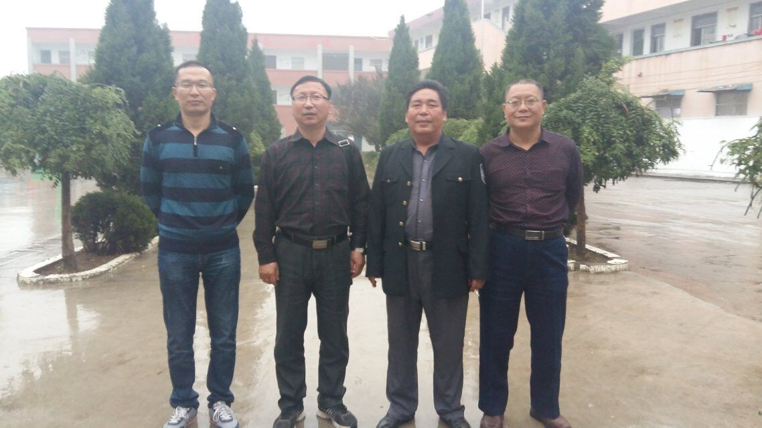
此次调研的主题校园文化建设，大家并就此主题展开讨论。首先就校园文化建设有何意义展开研讨，马城镇中心小学校长认为：第一，校园文化是先进文化的重要源头；第二，校园文化是先进文化的创新基地；第三，校园文化具有强大的育人作用。总之，它对学生的思想政治、道德品质、行为规范产生深刻影响。在如何有效地建设校园文化的话题中，马城镇中心小学校长颇有自己的方法，他说，首先要抓好学校的校园环境建设；然后要强思想文化建设和校风建设；还要加强社团文化建设。并详细地说了每一步应该怎么做。
在讨论的过程中，基本达成统一的观点，阜阳师范学院校长培训班学员对此非常赞赏和认同。同时这些观点也能为我所用，建设良好的师院文化。
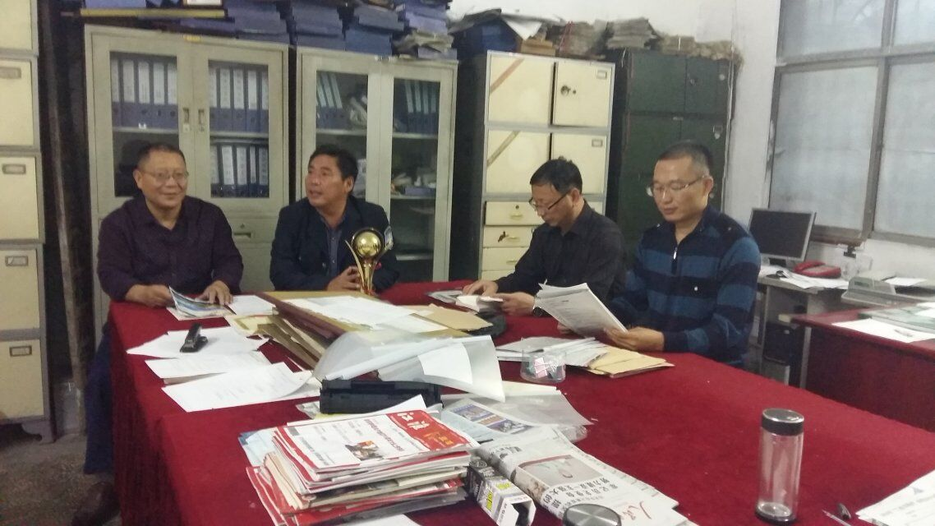

赴五河县武桥中心小学考察学员研修
10月3日，阜阳师范学院教育学院书记徐安银、院长汪明和王胜来到了五河县武桥中心小学进行考察。武桥中心小学刘庆友校长听说了我们的到来，表示热烈欢迎。在我们未到学校前就早已在校门口等候多时。
随后，刘庆友校长便带领我们参观了学校的教室、食堂等地方。
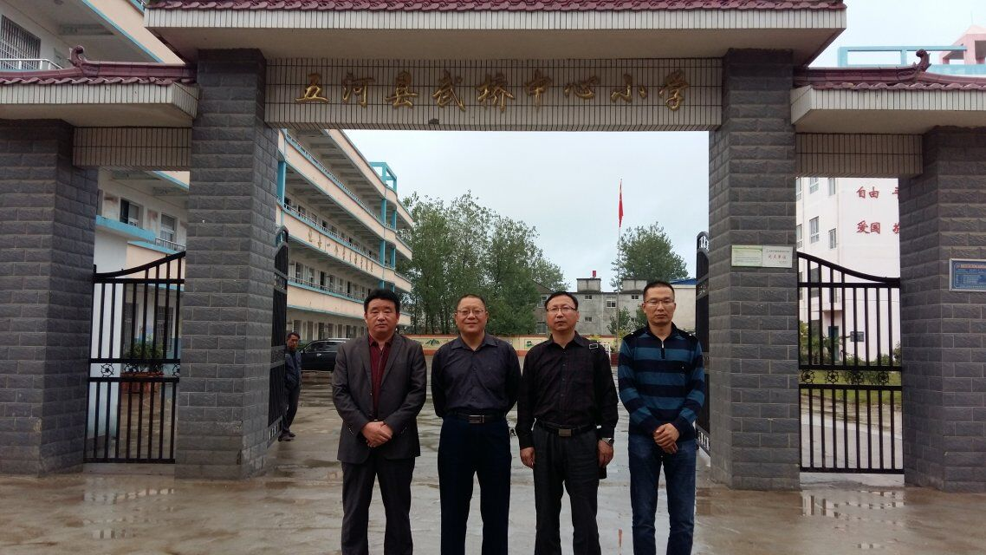
刘庆友校长提出小学的发展差距太大，教育水平相差甚远，就学校内部而言，教育设施也不齐全，如今的小学亟待均衡发展，缩小教育差距，完善教育设施。于是，我们又展开了学校教育均衡发展的主题讨论。
刘庆友校长对此很有见解，他说道：一是“提质量”。在人人都有学上之后，人们对教育公平的关注主要体现在教育质量上。二是“缩差距”。城乡免费义务教育全面实现后，城乡、区域间发展不均衡上升为义务教育的主要矛盾之一。三是“重配置”。合理配置资源是促进义务教育均衡发展的根本措施。四是“建机制”。义务教育均衡发展是一个长期的过程，也是一项复杂的系统工程，必须建立长效机制。
此外，教育学院汪明院长特意提出还应注意的是，促进义务教育均衡发展，不是“削峰填谷”搞平均主义，更不是一个模式办学，千篇一律、千校一面。在大力扶助薄弱学校的同时，要鼓励优质学校继续办出水平、办出特色。
阜阳师范学院学生助理 强先壮供稿

学员赴金寨县双河中心校调研考察
10月9日，阜阳师范学院教育学院相关领导人和培训学员来到了金寨县双河中心校调研考察，双河中心校校长前来迎接，表示非常期待我们的到来。双河中心校校长迫不及待地带领我们参观学校，班级、食堂、宿舍楼等等，并对他们的学校表示非常骄傲自豪。
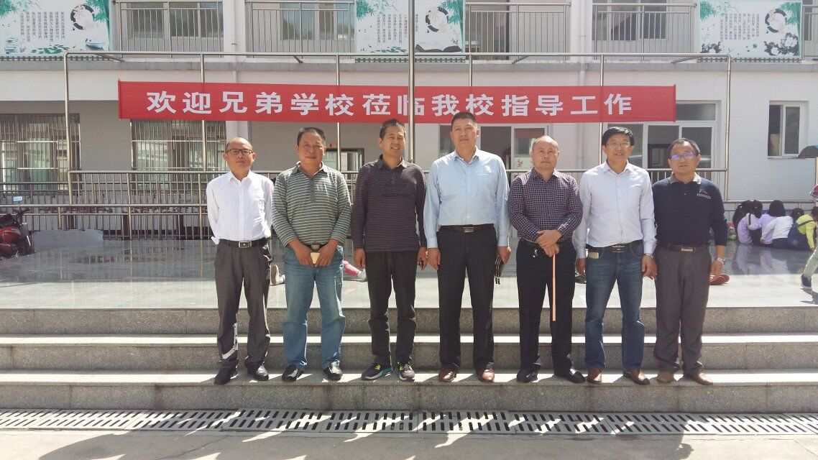
在参观完校园的风景之后，双河中心校校长带领我们稍作休息，并展开此次调研考察的主题讨论——食堂卫生建设。
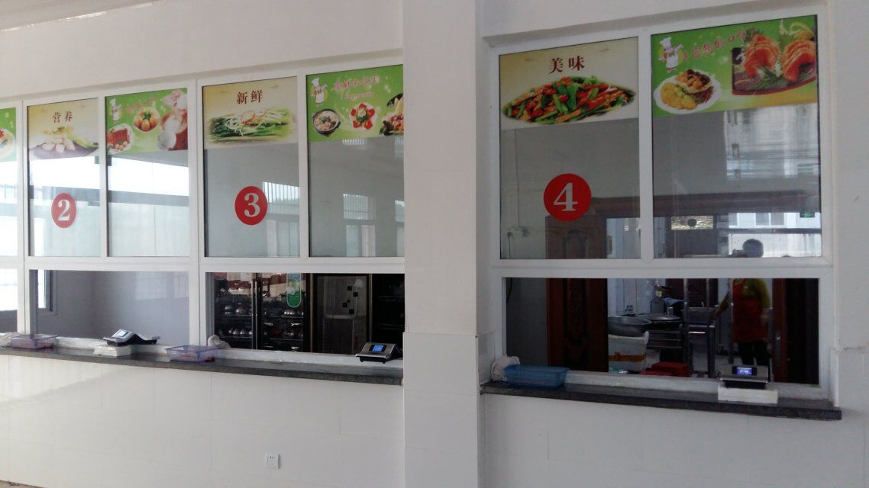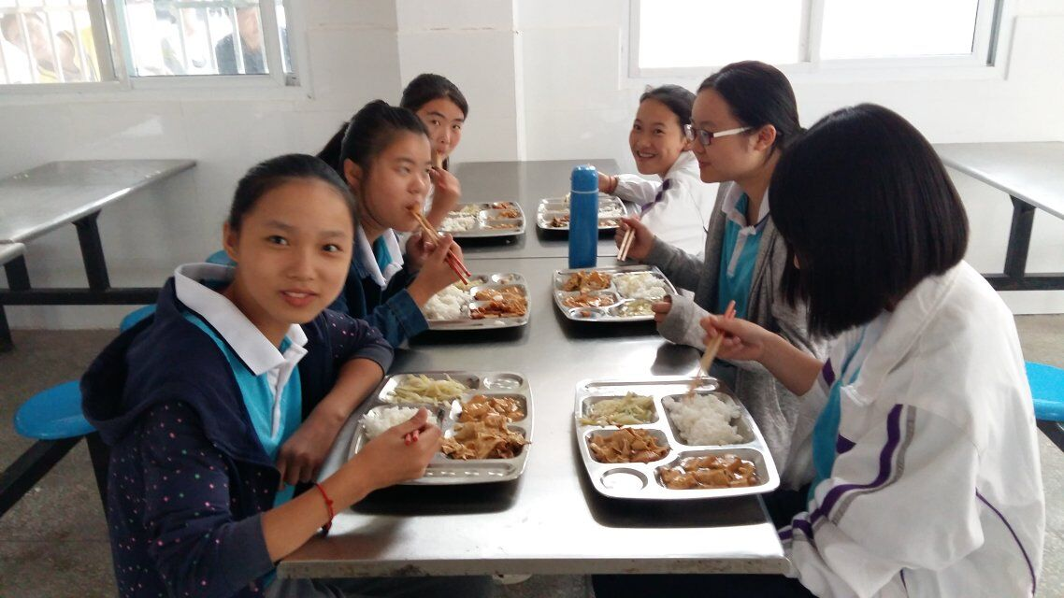
民以食为天，学校的食堂建设是一个学校的重要组成部分，它关系到学生的身体健康。提到这个话题，每个前来研修的校长各抒己见。在如何做好食堂卫生建设的问题上，总结的措施如下：一是要保证食堂内卫生环境整洁。可采取消除苍蝇、老鼠、蟑螂和其他有害昆虫的措施；二是地面清洁无积水、杂物、地面灶台无灰尘、污垢、生熟食容器分开，并有明显的生熟标志；三是餐具、灶具、用具和盛放直接入口的容器，食用前必须洗净消毒；四是食堂的各种设备必须符合环境保护有关规定，确保达标排放；五是严禁采购无照无证商贩食物腐烂变质等对人体有害的食品；六是不准食用未经兽医卫生检验或检验不合格的肉类及制品，防止疾病传染。七是不准使用病死、毒死或来历不明的禽、兽动物和水产品；八是严禁食用各种超保质期的制品，严禁使用外地大包散盐和亚硝酸盐等各种措施。
我校刘士民老师简单的提出，一定要 建立健全食堂卫生建设的制度，严格执行管理制度，尽可能地不让不利于食堂卫生建设的因素有机可趁。
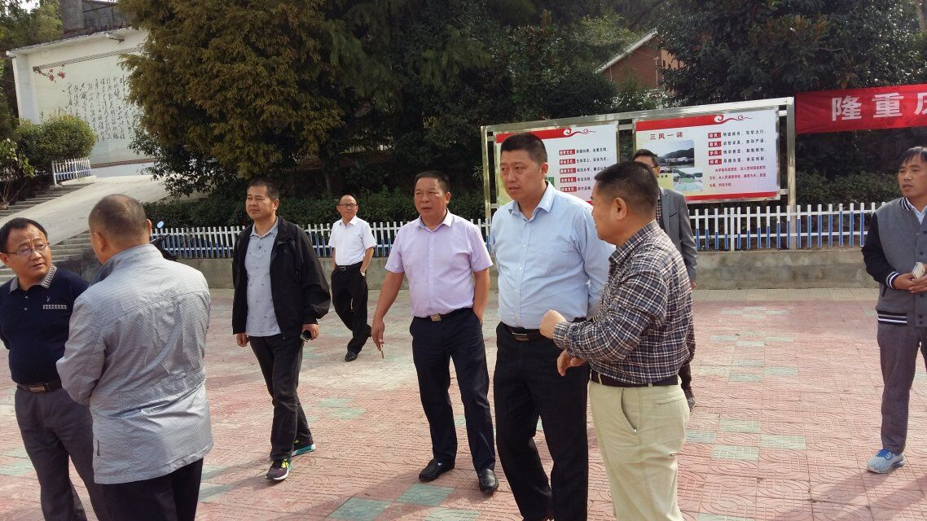
阜阳师范学院学生助理 强先壮供稿

报：校“省培计划”项目组，阜阳市教育局，继续教育学院，校领导
抄：各子项目承办学院，校办公室

本期编审：王胜

